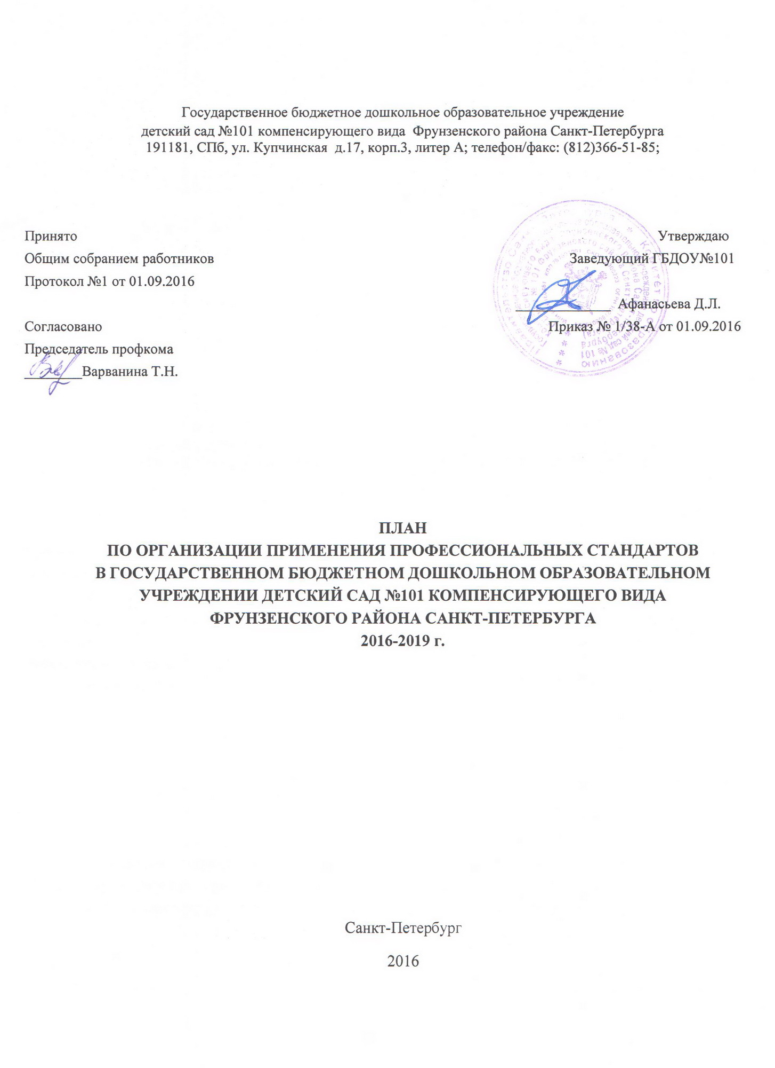

План по организации применения профессиональных стандартов в ГБДОУ №101 Фрунзенского района Санкт-Петербурга

на 2016-2019 г.
№ | Наименование мероприятия | Форма реализации | Ответственный | Срок  исполнения
1. Этап 2016-2017 (организационный)
Организационно- правовое обеспечение и информационное сопровождение
1.1 | Назначение ответственного лица за организацию применения профессиональных стандартов | Приказ о назначении ответственного лица за организацию применения профессиональных стандартов | Заведующий | Сентябрь 2016
1.2 | Создание комиссии по организации применения в ДОУ профессиональных стандартов. Принятие и утверждение Положения о комиссии по организации применения в ДОУ профессиональных стандартов | Приказ заведующего. Протокол общего собрания работников. Протокол заседания профсоюзного комитета | Заведующий Заместитель заведующего по УВР | Сентябрь  2016
1.3 | Разработка и утверждение плана по организации применения профессиональных стандартов | Разработка плана  Приказ об утверждении плана по организации применения профессиональных стандартов.  Протокол общего собрания работников.  Протокол заседания Профсоюзного комитета | Заведующий Заместитель заведующего по УВР | Сентябрь  2016
1.4. | Разъяснительная работа. Ознакомление на общем собрании работников с изменениями в части применения профстандарта | Протокол общего собрания об ознакомлении с профстандартами | Заведующий | 2016-2017
1.5. | Самостоятельное ознакомление педагогов и иных работников с содержанием профессиональных стандартов | Информационный стенд с материалами применения профстандарта. Официальный сайт ДОУ | Заведующий Заместитель заведующего по УВР | 2016-2017
2. Этап ( Основной) 2016-2018
Определение соответствия профессионального уровня работников требованиям профессионального стандарта

2.1 | Составление списка профессиональных стандартов, подлежащих применению | Приказ об утверждении списка профессиональных стандартов, подлежащих применению в ДОУ | Заведующий | 2016
2.2 | Определение потребности в профессиональном образовании, профессиональном обучении | Приказ о проведении анализа соответствия квалификации работников учреждения квалификационным требованиям, содержащимся в ПС | Заведующий | 2016
2.3 | Определение образовательных организаций и образовательных программ для организации образования и обучения работников | Взаимодействие с организациями дополнительного профессионального образования и обучения работников | Заместитель заведующего по УВР | - 2017  - 2018  - 2019
2.4 | Составление плана-графика образования и обучения работников | Приказ об утверждении Плана-графика | Заведующий Заместитель заведующего по УВР | - 2017  - 2018  - 2019
2.5 | Внести изменения в должностные инструкции работников ДОУ с учетом Положений профессиональных стандартов | Подготовка, должностных инструкций и соглашений об изменении определенными сторонами условий трудового договора | Заведующий | 2017-2018
2.6 | Внесение изменений в Положение об оплате труда работников ДОУ | Положение об оплате труда | Заведующий | 2018 – 2019
2.7 | Составление плана-графика аттестации работников/специалистов ДОУ | План – график аттестации работников | Заместитель заведующего по УВР | - 2017  - 2018  - 2019
2.8 | Консультационная поддержка: -процедура прохождения аттестации на соответствие занимаемой должности; -процедура прохождения аттестации на квалификационную категории ( первую, высшую) | ,Консультации | Заместитель заведующего по УВР | - 2017  - 2018  - 2019
2.9 | Совершенствование методической работы | Годовой план ДОУ | Заместитель заведующего по УВР | - 2017  - 2018  - 2019
2.10 | Определение перечня локальных нормативных актов и других документов ДОУ, подлежащих изменению в связи с учетом Положений профессиональных стандартов, подлежащих применению в ДОУ | Внесение изменений в локальные акты:  - Программа развития  ДОУ;  - Штатное расписание  - Должностные  инструкции;  - Коллективный  договор; | Заведующий | 2019 год

- Положение об оплате
труда ( в том числе перечень показателей для оценки эффективности деятельности работников)
- Положение об
аттестации работников ДОУ не относящихся к педагогическим работникам;
- Положение о системе
нормирования труда в ДОУ
3 этап (заключительный) 2019
3.1 | Осуществление приема на работу вновь принимаемых сотрудников по должностям, к которым применяется профстандарт, в соответствии с требованиями Профстандарта | Новые должностные инструкции | Заведующий | 01.09.2019

Ожидаемые результаты:

- Организовано методическое сопровождение, способствующее переходу на профессиональный стандарт педагога в ДОУ.
- Разработаны организационно-управленческие решения, регулирующие реализацию перехода на профессиональный стандарт педагога ДОУ.
- Нормативно - правовая база наполнена необходимыми документами.
- Организована эффективная кадровая политика, позволяющая реализовать переход на профессиональный стандарт педагога, имеется перспективное планирование работы в данном направлении.
- Все педагоги ДОУ соответствуют профессиональному стандарту педагога в полном объёме

